**รณรงค์การใช้น้ำอย่างประหยัด**

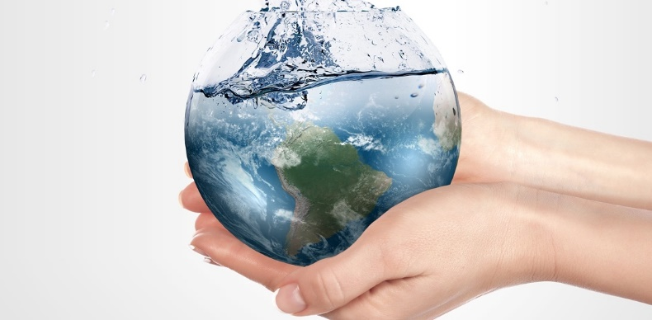

ความสำคัญของน้ำ

น้ำเป็นสารประกอบที่พบมากถึง 3 ใน 4 ส่วนของพื้นโลก โดยส่วนใหญ่อยู่ในสภาพน้ำเค็มในทะเลและมหาสมุทรประมาณ 97 เปอร์เซ็นต์ เป็นน้ำแข็งตามขั้วโลกประมาณ 2 เปอร์เซ็นต์ และเป็นน้ำจืดตามแม่น้ำลำคลองต่างๆ ประมาณ 1 เปอร์เซ็นต์ ถ้าโลกเราปราศจากน้ำสิ่งมีชีวิตต่างๆ บนโลกก็จะไม่สามารถดำรงชีวิตอยู่ได้เลย

ความสำคัญของน้ำต่อมนุษย์ มีดังนี้

1. เป็นส่วนประกอบที่มีมากที่สุดในร่างกาย มีอยู่ 2 ใน 3 ของน้ำหนักตัว โดยส่วนประกอบของส่วนต่างๆ ใน   
 ร่างกาย เช่น เลือด น้ำเหลือง ตับ ไต เนื้อ

2. ช่วยควบคุมอุณหภูมิของร่างกายให้คงที่

3. เป็นสารที่ช่วยให้กรพะบวนการทางเคมีในร่างกายดำเนินไปอย่างต่อเนื่อง เช่น การย่อยอาหาร ทั้งประเภท   
 คาร์โบไฮเดรต ไขมัน และโปรตีน ได้อาหารที่มีโมเลกุลขนาดเล็กลงที่ร่างกายสามารถดูดซึมไปใช้ได้

4. ช่วยในการลำเลียงสารต่างๆ ในร่างกาย เช่น การลำเลียงอาหาร การไหลเวียนของเลือด และยังช่วยขับของ  
 เสียออกจากร่างกาย เช่น ปัสสาวะ เหงื่อ โดยปกติในวันหนึ่งๆ ร่างกายจะเสียน้ำไปโดยเฉลี่ยประมาณ   
 2.7 – 3.2 ลิตร ดังนั้นร่างกายจึงจำเป็นต้องหาน้ำมาทดแทนให้กับน้ำที่ร่างกายเสียไป โดยการดื่มน้ำ   
 โดยตรงหรือรับประทานอาหารที่มีน้ำเป็นองค์ประกอบอาหารแต่ละประเภทจะมีน้ำเป็นองค์ประกอบไม่   
 เท่ากันโดยเฉลี่ยอาหารประเภทผักและผลไม้จะมีน้ำเป็นองค์ประกอบมากกว่าประเภทอื่นๆ

5. นอกจากน้ำจะมีประโยชน์ต่อร่างกายเราโดยตรงแล้วยังมีประโยชน์ต่อเราในด้านต่างๆ อีก เช่น

5.1 ใช้ในด้านอุตสาหกรรมทุกประเภท โดยถูกใช้เป็นวัตถุดิบในกระบวนการผลิต เป็นตัวระบายความร้อน   
 จากเครื่องจักรต่างๆ ตลอดจนใช้เป็นตัวทำความสะอาดวัสดุอุปกรณ์ต่างๆ ด้วย

5.2 ใช้เป็นแหล่งผลิตพลังงานไฟฟ้าจากพลังงานน้ำ

5.3 ใช้ในการเกษตรกรรมทั้งการเพาะปลูกและเลี้ยงสัตว์

5.4 ใช้เป็นเส้นทางคมนาคมขนส่งทั้งภายในปะเทศและระหว่างประเทศ

5.5 ใช้เป็นแหล่งพักผ่อนหย่อนใจ เป็นสถานที่ท่องเที่ยวและสถานที่เล่นกีฬาทางน้ำ

5.6 ใช้ปรุงอาหาร ทำความสะอาด และซักผ้า

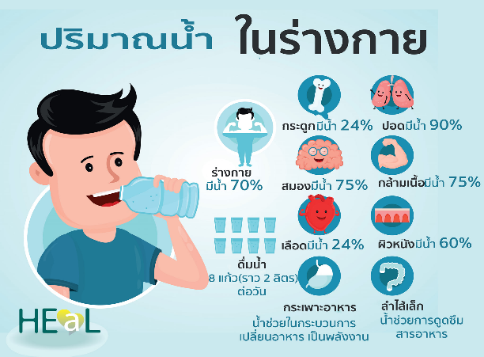

ความสำคัญของน้ำต่อพืช มีดังนี้

1. น้ำเป็นวัตถุดิบสำคัญต่อการสังเคราะห์แสงของพืช

2. น้ำ เป็นปัจจัยที่สำคัญต่อการงอกของเมล็ดพืช เพราะน้ำจะช่วยทำให้เปลือกหุ้มเมล็ดอ่อนนุ่ม ต้นอ่อน

สามารถแทงรากงอกออกมาจากเมล็ดได้ง่าย

3. น้ำเป็นตัวทำละลายสารอาหารและเกลือแร่ต่างๆ ที่มีอยู่ในดิน เพื่อช่วยให้รากดูดซึมและลำเลียงไปยังส่วน   
 ต่างๆ ของพืช เช่น ลำต้น กิ่ง ก้าน และใบ

4. ช่วยในการเจริญเติบโตของพืช โดยเฉพาะอย่างยิ่งเนื้อเยื่อที่กำลังเจริญเติบโต ถ้าขาดน้ำก็จะทำให้เซลล์ยืด  
 ตัวไม่เต็มที่ต้นจะแคระแกร็น และถ้าขาดน้ำหนักมากๆ พืชจะเหี่ยวและเฉาตายไปในที่สุด

5. เป็นส่วนประกอบที่สำคัญของพืช โดยพืชบกจะมีน้ำเป็นส่วนประกอบประมาณ 60 – 90 เปอร์เซ็นต์ ส่วน  
 พืชน้ำจะมีน้ำอยู่ประมาณ 95 – 99 เปอร์เซ็นต์

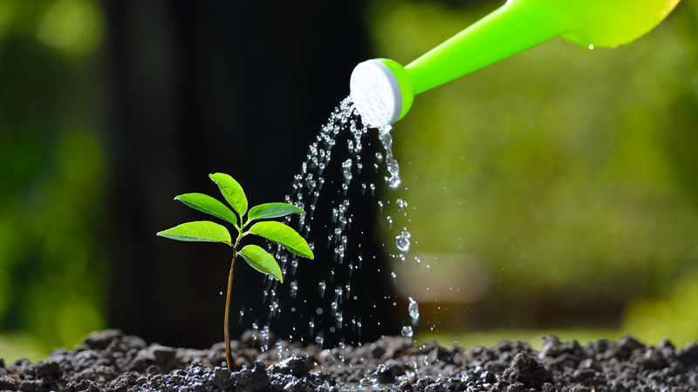

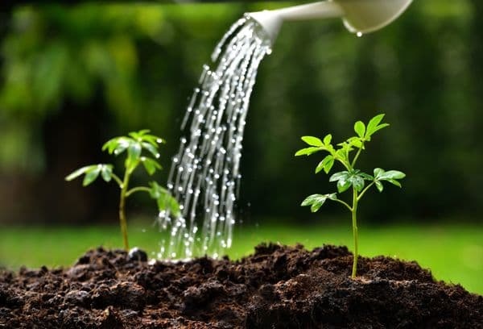 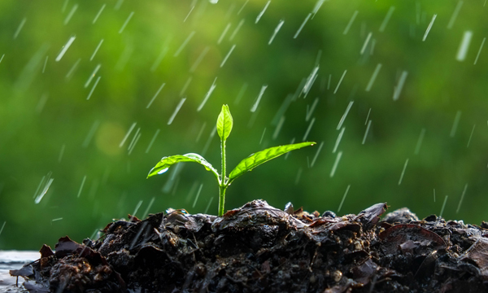

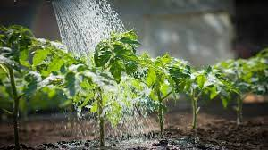

**ทำไมเราจึงควรใช้น้ำอย่างรู้คุณค่า**

น้ำเป็นหนึ่งในทรัพยากรที่มีมากและสำคัญกับการดำรงชีวิตของสิ่งมีชีวิตทุกประเภท ตั้งแต่มนุษย์ สัตว์ และพืช ที่ต่างก็ต้องการน้ำมาหล่อเลี้ยงชีวิตเช่นเดียวกัน ซึ่งในปัจจุบันปริมาณการใช้น้ำของมนุษย์มีการเพิ่มสูงขึ้นเรื่อยๆ จากกิจกรรมต่างๆ เช่น การดำรงชีวิตประจำวัน เกษตรกรรม และอุตสาหกรรม ซึ่งทำให้เกิดปัญหาสิ่งแวดล้อมตามมาได้ ตัวอย่างเช่น วิกฤติภัยแล้ง ที่ประเทศไทยเคยเผชิญเมื่อปีพ.ศ. 2563 หรือปัญหาน้ำท่วมทั่วประเทศที่เกิดขึ้นเมื่อปีพ.ศ. 2554 และ 2564 ที่ล้วนมีปัจจัยมาจากการใช้ทรัพยากรน้ำที่มีอยู่อย่างไม่เหมาะสม นอกจากนี้ ยังมีสาเหตุมาจากปัจจัยอื่นๆ ได้แก่ เกิดภาวะฝนตกน้อยกว่าปกติ จนเกิดการทิ้งช่วงเป็นเวลานานเกินไปพื้นที่มีลักษณะไม่เหมาะสมการจัดการน้ำไม่ดีพอและการใช้น้ำที่สิ้นเปลืองมากกว่าความต้องการเกิดมลพิษในน้ำ จากการใช้น้ำอย่างผิดวิธีป่าไม้ซึ่งเป็นสิ่งที่ช่วยดูดซับน้ำ ถูกทำลายและด้วยการกระทำอันผิดพลาดนี้เอง ที่ทำให้ปริมาณของน้ำสะอาดที่มีในปัจจุบันลดลงอย่างต่อเนื่อง ซึ่งสามารถส่งผลกระทบต่อการดำรงชีวิตของสิ่งมีชีวิตในด้านต่างๆ มากมาย ดังนี้ มนุษย์มีน้ำใช้ไม่เพียงพอ ทั้งด้านการบริโภค เกษตรกรรม อุตสาหกรรม และการผลิตไฟฟ้าสัตว์ขาดแคลนน้ำในการดำรงชีวิต ทั้งด้านที่อยู่อาศัยและการบริโภคการคมนาคมทางน้ำเป็นไปได้ยากขึ้นเกิดมลพิษทางน้ำมากเพิ่มขึ้นจากที่ได้กล่าวไปข้างต้น ถึงแม้ว่าสาเหตุของปัญหาภัยแล้งจะสามารถแบ่งได้มากมาย แต่สิ่งที่ใกล้ตัวและเป็นสาเหตุโดยตรงจากมนุษย์ คงก็จะหนีไม่พ้น การใช้น้ำอย่างสิ้นเปลือง ดังนั้น คุณก็ควรเริ่มที่จะประหยัดปริมาณน้ำที่ใช้ในชีวิตประจำวัน เพื่อช่วยลดปัญหาด้านสิ่งแวดล้อม และอนุรักษ์ทรัพยากรน้ำให้มีความยั่งยืน รวมไปถึง สามารถประหยัดค่าใช้จ่ายประจำวันที่จะเกิดขึ้นได้อีกด้วย

**เริ่มต้นง่ายๆ ด้วยวิธีประหยัดน้ำ ช่วยลดค่าใช้จ่ายที่บ้าน**

นอกจากการใช้น้ำที่สิ้นเปลืองแล้ว ค่าน้ำที่แพงขึ้นก็มีสาเหตุมาจากความเสื่อมโทรมของระบบท่อประปาที่อาจมีการรั่วซึมเกิดขึ้น ทำให้คุณอาจเสียน้ำเพิ่มขึ้นมากถึง 30% จากปกติ และถ้าหากคุณได้เริ่มทำตามวิธีประหยัดน้ำเหล่านี้แล้ว ค่าใช้จ่ายในส่วนของน้ำก็อาจลดลงไปได้ด้วยเช่นเดียวกัน

**1. ตรวจสอบและอุดจุดรั่วไหลของน้ำในบ้านอย่างสม่ำเสมอ** ความเสื่อมโทรมชำรุดของอุปกรณ์ต่างภายในบ้าน ก็เป็นสาเหตุสำคัญที่ทำให้น้ำถูกทิ้งไปอย่างไร้ประโยชน์ ซึ่งอาจมีการสูญเสียน้ำไปมากถึง 75 - 387 ลิตรเลยทีเดียวโดยสามารถป้องกันได้ ด้วยการตรวจสอบอุปกรณ์และอุดรูรั่วของน้ำตามสถานที่ต่างๆ ดังนี้

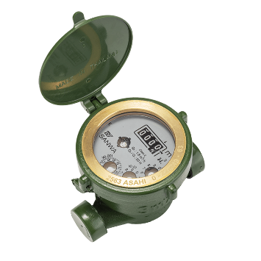

**มิเตอร์น้ำ**

ควรตรวจสอบมิเตอร์น้ำเป็นประจำ เพื่อให้รู้ว่าในแต่ละเดือนมีการใช้น้ำไปมากน้อยเพียงใด หรือเพื่อดูความสม่ำเสมอของน้ำที่เสียไป โดยสามารถเช็กการรั่วไหลของน้ำด้วยการปิดน้ำและตรวจสอบว่ามิเตอร์มีการเพิ่มขึ้นหรือไม่

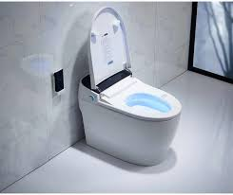

**โถสุขภัณฑ์**

รอยรั่วของโถสุขภัณฑ์นั้นสามารถตรวจสอบได้ด้วยการใส่สีผสมอาหารลงไปในถังน้ำชักโครก แล้วกดน้ำทิ้ง ถ้าหากหลังจาก 30 วินาที ยังมีน้ำเหล่านั้นไหลออกมา แสดงว่าถังเก็บน้ำชำรุดให้รีบซ่อมแซมโดยด่วน ซึ่งนอกจากนี้คุณยังสามารถประหยัดการใช้น้ำด้วยการนำขวดน้ำหรือถุงที่บรรจุน้ำ ใส่ไว้ภายในของถังได้อีกด้วย

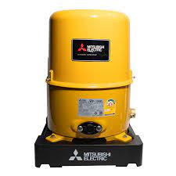

**ปั๊มน้ำ**

สามารถสังเกตได้จากเสียงของปั๊มน้ำในเวลาที่ไม่มีคนใช้งานน้ำ ถ้าหากตัวปั๊มน้ำยังมีเสียงอยู่แสดงว่ามีการรั่วไหลของน้ำเกิดขึ้น

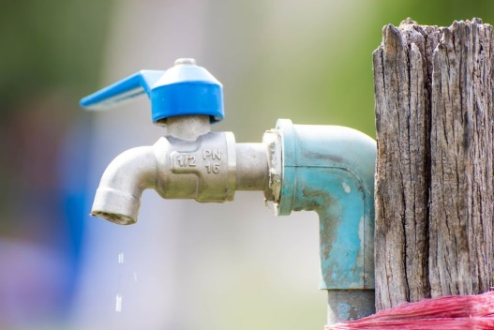

**ก๊อกน้ำและท่อน้ำ**

หมั่นเช็กว่าก๊อกน้ำและท่อน้ำมีการชำรุดหรือแตกหักหรือไม่อย่างสม่ำเสมอ มิเช่นนั้นคุณอาจสูญเสียน้ำอย่างสิ้นเปลืองไปมากถึง 1,500 - 10,000 ลิตรต่อเดือนเลยทีเดียว นอกจากนี้ ถ้าหากคุณต้องออกจากบ้านเป็นเวลานาน ก็ควรที่จะปิดวาล์วน้ำให้เรียบร้อย เพื่อป้องกันน้ำที่ไหลทิ้งไป

**2. ซักผ้าอย่างชาญฉลาด**

การซักผ้าน้อยชิ้นในครั้งเดียวทำให้เสียน้ำไปโดยเปล่าประโยชน์มากกว่าการซักผ้าในปริมาณเยอะๆ ซึ่งการซัก 1 - 2 สัปดาห์ต่อหนึ่งครั้ง ก็เป็นระยะเวลาที่พอเหมาะ เพราะซักด้วยเครื่องซักผ้าจะใช้น้ำเฉลี่ยมากถึง 100 ลิตรต่อหนึ่งครั้ง ดังนั้น การซักผ้าด้วยมือก็เป็นวิธีการช่วยประหยัดน้ำได้เช่นเดียวกัน แต่ถ้าหากใช้เครื่องซักผ้าในการซัก คุณก็ควรที่จะปรับโหมด ECO หรือกดเลือกปริมาณเสื้อผ้าที่ตรงกับความเป็นจริง ก็จะช่วยประหยัดน้ำได้อีกแบบ

**3. ปิดฝักบัวระหว่างอาบน้ำถูตัว**

ถึงแม้ว่าการใช้ฝักบัวแทนการแช่อ่างอาบน้ำจะลดการใช้งานน้ำได้มากถึง 27% แต่การเปิดฝักบัวให้มีน้ำไหลลงมาขณะที่กำลังถูตัว และการอาบน้ำด้วยเวลามากกว่า 5 - 10 นาทีนั้น ถือเป็นการสิ้นเปลืองการใช้น้ำ ดังนั้น การใช้ฝักบัวที่มีรูปทรงขนาดเล็กหรือมีหัวฝักบัวจะเป็นอีกวิธีประหยัดน้ำ และหากอาบน้ำให้เร็วขึ้นสักหน่อย ก็จะช่วยประหยัดน้ำได้มากขึ้นเช่นกัน นอกจากนี้ การปิดฝักบัวให้สนิทก่อนที่ฟอกสบู่หรือแชมพูก็สำคัญเช่นกัน

**4. ล้างผักผลไม้ในภาชนะรองน้ำ**

การล้างผักและผลไม้ด้วยการเปิดน้ำไหลผ่านในทุกๆ ลูก อาจไม่สามารถช่วยให้ผักผลไม้เหล่านั้นสะอาดเพียงพอ อีกทั้งยังเป็นการใช้น้ำอย่างสิ้นเปลืองอีกด้วย วิธีที่จะช่วยประหยัดน้ำในส่วนนี้ก็คือการรองน้ำในภาชนะเพื่อล้างผักและผลไม้แทน

**5. แปรงฟันและบ้วนปาก โดยใช้แก้วรองน้ำทุกครั้ง**

รู้ไหมว่า การใช้น้ำอย่างสิ้นเปลืองขณะที่แปรงฟัน จะเกิดขึ้นเพราะการเปิดน้ำทิ้งไว้ตอนที่กำลังแปรง หรือไม่ได้ใช้แก้วรองน้ำในการแปรงฟัน ซึ่งทั้งหมดนี้นั้นมีการเสียน้ำไปมากถึง 20 - 30 ลิตรต่อหนึ่งครั้ง แต่ถ้าหากว่าคุณเปิดน้ำให้ถูกและใช้แก้วรองน้ำขณะแปรงฟัน ก็จะทำให้น้ำที่เสียไปลดลงเหลือเพียงแค่ 0.5 - 1 ลิตรเท่านั้น

**6. ใช้ฝักบัวรดน้ำต้นไม้แทนการใช้สายยางต่อจากก๊อกน้ำ**

อีกหนึ่งวิธีประหยัดน้ำง่ายๆ ที่สามารถทำได้ด้วยตัวเองคือ การใช้ฝักบัวรดน้ำที่มีน้ำสะอาดจากการใช้งานอื่นๆ หรือการใช้สปริงเกอร์ (Sprinkler) สำหรับสวนที่มีบริเวณกว้าง แทนการใช้สายยางรดน้ำต้นไม้ ซึ่งเป็นอีกหนึ่งทางเลือกที่ไม่ต้องเปลืองแรงอีกด้วย

**7. ล้างถ้วยชามในอ่าง**

ในทฤษฎีเดียวกับการล้างผักผลไม้ การล้างจานด้วยการเปิดน้ำผ่านไปเรื่อยๆ ก็เป็นสิ่งที่สิ้นเปลืองน้ำมากพอๆ กับการล้างผักผลไม้ หรืออาจมากกว่าด้วยซ้ำ ดังนั้น การเช็ดสิ่งสกปรกออกจากจานก่อน เพื่อให้ล้างง่ายยิ่งขึ้น และการรองน้ำในอ่างล้างจานหรือกะละมังแล้วจึงค่อยล้างจานเหล่านั้น จะเป็นอีกวิธีที่ช่วยประหยัดน้ำได้

**8. ไม่เปิดน้ำทิ้ง เวลาล้างรถ**

การล้างรถที่ผิดวิธีก็จะสามารถนำมาสู่การใช้งานน้ำอย่างสิ้นเปลืองได้ เพราะรถมีขนาดที่ใหญ่ ซึ่งวิธีหรือเทคนิคเล็กๆ น้อยๆ ที่จะทำให้ประหยัดการใช้น้ำมากขึ้น ก็คือการล้างรถจากส่วนด้านบนลงมาด้านล่าง ใช้ถังน้ำแทนการใช้สายยางล้างรถ ลดความถี่ในการล้างรถ และไม่เปิดน้ำทิ้งไว้ในขณะที่กำลังถูตัวรถนั่นเอง

**9. การนำน้ำที่ใช้แล้วไปใช้ประโยชน์ต่อ**

มีน้ำมากมายที่ถูกใช้เพียงครั้งเดียวและทิ้งไปโดยเปล่าประโยชน์ ดังนั้น การใช้น้ำที่ถูกใช้แล้วให้เกิดประโยชน์อื่นๆ ต่อไปได้อีก ก็จะเป็นการประหยัดค่าใช้จ่ายที่ต้องเสียไปกับน้ำได้อีกด้วย โดยวิธีการต่างๆ เช่น การนำน้ำสุดท้ายของการล้างผักผลไม้ ซักผ้า ล้างจาน หรือน้ำซาวข้าวมาใช้รดน้ำต้นไม้ รวมถึง เทคนิควิธีประหยัดน้ำจากประเทศญี่ปุ่นที่นำน้ำที่ใช่แช่ตัว (แบบสะอาด) มาใช้ในการซักผ้าต่อไปนั่นเอง

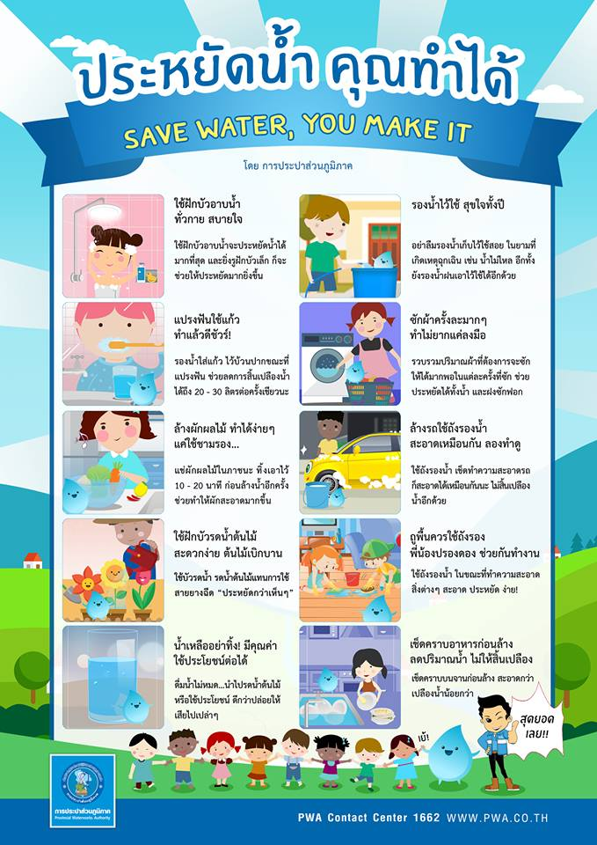

ด้วยความปรารถนาดีจาก สำนักปลัด

องค์การบริหารส่วนตำบลคลองพา